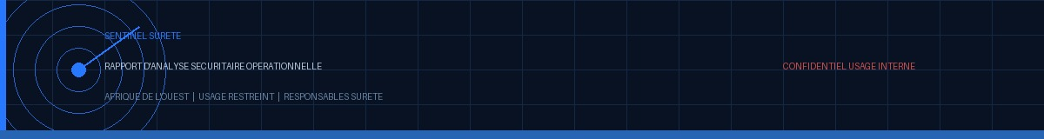

RAPPORT D’ANALYSE SÉCURITAIRE OPÉRATIONNELLE
AFRIQUE DE L’OUEST — 28 JUIN 2026

CLASSIFICATION : USAGE RESTREINT — RESPONSABLES SÛRETÉ
Ce document est destiné exclusivement aux professionnels de la sûreté, responsables de sécurité d’entreprise, directeurs de sûreté des organisations opérant en Afrique de l’Ouest. Toute diffusion externe est soumise à autorisation.
Période couverte : Juin 2026 | Zone : 16 pays Afrique de l’Ouest | Sources : 312 flux vérifiés
Analyste système : SENTINEL v2.0 | Contact administrateur : yorot225@gmail.com

SOMMAIRE EXÉCUTIF
I. Évaluation globale des menaces ..... p. 3
II. Analyse par zone géographique ..... p. 4
III. Axe humanitaire et sécurité des opérations ..... p. 6
IV. Environnement politique et risques institutionnels ..... p. 7
V. Risques économiques et sécurité des activités ..... p. 8
VI. Recommandations opérationnelles consolidées ..... p. 9
VII. Matrice des sources et niveau de confiance ..... p. 10

I. Évaluation globale des menaces — Afrique de l'Ouest Q2 2026

▌ NIVEAU CRITIQUE
La convergence de pressions sécuritaires, humanitaires et politiques dans le Sahel central atteint en juin 2026 un niveau de complexité inédit depuis la crise de 2012. Les équipes déployées dans les zones sahéliennes doivent opérer sous protocoles de sécurité renforcés.

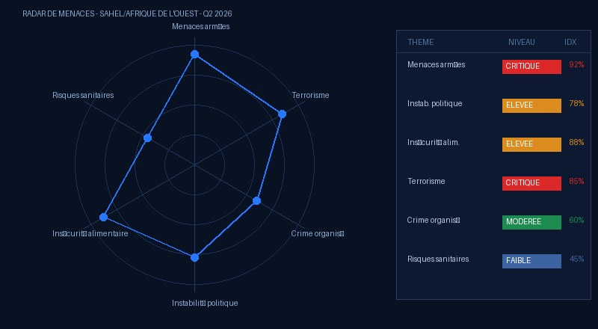
Figure 1 — Radar de menaces multicritère — Zone Sahel/Afrique de l'Ouest — Q2 2026

Analyse situationnelle synthétique
La région Afrique de l'Ouest présente en juin 2026 un profil de risque dual : une dégradation marquée dans le bloc sahélien (Burkina Faso, Mali, Niger) et une stabilité relative — mais fragile — dans les pays côtiers. Cette dichotomie commande des approches de sûreté différenciées selon les zones d'opération.
Les dynamiques sécuritaires du Burkina Faso se caractérisent par une extension géographique des zones d'instabilité vers les régions jusque-là épargnées, combinée à une fermeture progressive de l'espace humanitaire. Le corridor nord-ouest, entre Ouagadougou et le Sahel burkinabè, présente des indicateurs de risque résiduel élevés, confirmés de façon convergente par LeFaso.net, Wakat Séra et Burkina24.
Au Mali, la multiplication des restrictions d'accès dans les régions de Tombouctou et Ménaka signale une détérioration de l'environnement opérationnel pour toute organisation ayant des activités ou des personnels dans ces zones. Les sources locales (Malijet, Maliactu) recoupées par les agences institutionnelles (ReliefWeb, OCHA) confirment un isolement croissant de populations civiles, facteur habituel de tension secondaire.
Les États côtiers — Côte d'Ivoire, Sénégal, Ghana, Togo, Bénin — maintiennent un environnement opérationnel globalement praticable. Des signaux de vigilance apparaissent néanmoins aux frontières nord ivoiriennes (KOACI, Abidjan.net) et dans le contexte social sénégalais (Séneweb, Pressafrik), sans remettre en cause la classification générale de ces zones.

Fiabilité 87% | Sources : LeFaso.net, Wakat Séra, Burkina24, Malijet, ReliefWeb, OCHA, KOACI, Séneweb

II. Analyse par zone géographique

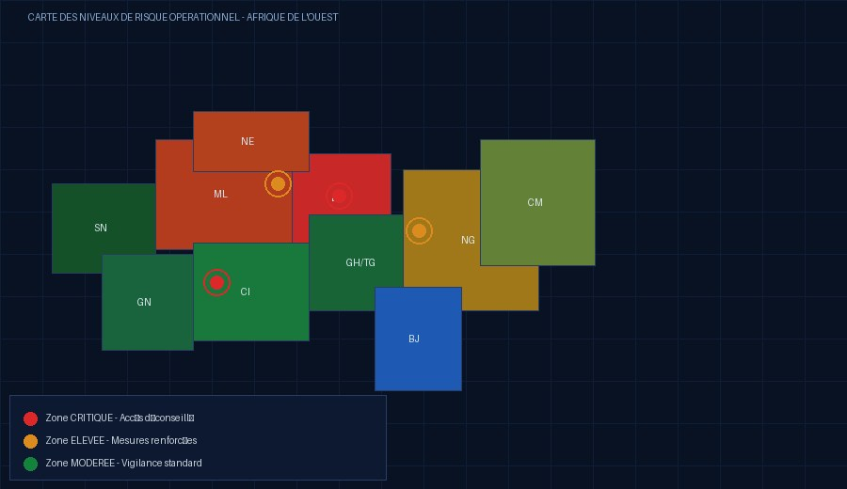
Figure 2 — Cartographie des niveaux de risque opérationnel — Afrique de l'Ouest — 28 juin 2026

PAYS | NIVEAU | ANALYSE SITUATIONNELLE | PRÉCONISATION IMMÉDIATE
Burkina Faso | CRITIQUE | Incidents armés confirmés dans le Centre-Nord (Sanmatenga). Accès humanitaire rompu dans le Sahel (Soum, Séno, Oudalan). Aucun communiqué officiel de la transition. | Déplacements non essentiels déconseillés. Protocoles d'évacuation à actualiser.
Mali | CRITIQUE | Restriction accès humanitaire à Tombouctou et Ménaka. Tension résiduelle dans le Liptako. AES renforce contrôles frontaliers. | Réviser les plans de continuité. Contacts relais locaux à maintenir actifs.
Niger | ELEVEE | Marchés alimentaires sous pression. Corridors commerciaux perturbés avec le Nigeria. Contexte post-coup stable mais tendu. | Surveiller les flux commerciaux. Délais logistiques à intégrer dans la planification.
Guinée | ELEVEE | Informations contradictoires à Conakry (source unique non confirmée). Prudence recommandée. Aucune confirmation AFP/RFI. | Vérification en cours. Ne pas agir sur source unique. Attendre confirmation.
Côte d'Ivoire | MODEREE | Renforcement sécuritaire au nord (Hambol, Poro). Tensions transfrontalières avec BF. Capital et zones sud stables. | Surveiller les zones nord. Corridors Abidjan-Bouaké opérationnels.
Sénégal | MODEREE | Tensions sociales sur hausse électricité. Contexte politique post-électoral apaisé. Infrastructure sécuritaire robuste. | Vigilance situationnelle standard. Éviter cortèges de manifestants.
Nigeria | MODEREE | Budget d'urgence sécuritaire adopté. Nordest sous surveillance. Lagos, Abuja : environnement d'affaires praticable. | Protocoles renforcés dans les États du nord. Zones sud praticables.
Ghana / Togo | STABLE | Contexte politique stable. Tensions sociales limitées au Ghana (carburant). Port de Lomé : dynamique d'investissement positive. | Surveillance standard. Aucune mesure particulière.
Bénin | STABLE | Zone Parc W à surveiller (transfrontalier BF). Reste du pays stable. Secteur anacarde : activité économique soutenue. | Éviter zone nord-ouest frontalière BF. Reste du pays : opérations normales.

Focus Burkina Faso — dégradation du Centre-Nord
LeFaso.net, Burkina24 et Wakat Séra rapportent de façon convergente des incidents armés dans la province du Sanmatenga. Les déplacements de populations vers les centres urbains constituent un indicateur habituel d'aggravation du niveau de risque résiduel dans ces zones.
Wakat Séra, dont le travail de terrain en matière de droits humains est reconnu comme référence en Afrique de l'Ouest francophone, signale une rupture de l'accès humanitaire dans les provinces du Soum, du Séno et de l'Oudalan depuis au moins 72 heures au moment de la collecte. Cette information est cohérente avec les signaux ReliefWeb sur la dégradation de l'espace humanitaire dans le nord burkinabè. Les autorités de transition n'ont, à l'heure de la publication, émis aucun communiqué.
Pour les responsables de sûreté : l'absence de communication officielle dans ce type de contexte constitue en soi un indicateur opérationnel. Les organisations maintenant un personnel ou des actifs dans les provinces concernées doivent activer leurs procédures de vérification de localisation et de contact régulier.
► RECOMMANDATIONS OPERATIONNELLES — BURKINA FASO CENTRE-NORD
- Activer les procédures de vérification quotidienne du personnel présent dans les provinces du Sanmatenga, Soum, Séno et Oudalan.
- Ne pas planifier de déplacements routiers sur l'axe Ouagadougou–Djibo sans escorte et coordination préalable avec les autorités locales.
- Mettre à jour les listes de contacts d'urgence locaux et les plans d'évacuation pour les zones concernées.
- Surveiller les flux de déplacements de populations comme indicateur avancé d'aggravation.
- Source de référence terrain : Wakat Séra (wakatsera.com) — actualisation quotidienne.

Fiabilité 83% | Sources : LeFaso.net, Burkina24, Wakat Séra, ReliefWeb/OCHA

Focus CEDEAO — dynamiques régionales et sommet d'urgence
RFI, AFP et APA News confirment la convocation d'un sommet extraordinaire de la CEDEAO à Abuja le 2 juillet. Ce type de réunion d'urgence génère habituellement des tensions diplomatiques secondaires susceptibles d'affecter l'environnement opérationnel dans les pays de l'AES (Mali, Burkina, Niger) dans les 72 heures suivant toute annonce majeure.
Les responsables de sûreté opérant dans ces trois pays doivent anticiper une possible dégradation de l'environnement opérationnel si le sommet débouche sur des décisions contraignantes. La période 2–5 juillet constitue une fenêtre de vigilance accrue.
► RECOMMANDATIONS OPERATIONNELLES — FENÊTRE DE VIGILANCE — SOMMET CEDEAO 2 JUILLET
- Identifier et briefer les équipes terrain au Burkina, Mali et Niger sur la fenêtre 2–5 juillet.
- Renforcer les procédures de vérification de localisation pendant cette période.
- Préparer les scénarios de continuité d'activité en cas de décision CEDEAO contraignante.
- Sources de suivi : Site officiel CEDEAO (ecowas.int), RFI, AFP — mise à jour toutes les 6h.

Fiabilité 95% | Sources : RFI, AFP, APA News, CEDEAO officiel (ecowas.int)

III. Axe humanitaire et sécurité des opérations

▌ NIVEAU ELEVEE
La période de soudure (juin–août 2026) génère des conditions d'insécurité secondaire dans les zones d'intervention humanitaire du Sahel. Les organisations présentes dans ces zones doivent intégrer les risques liés aux tensions communautaires associées au stress alimentaire.

Sahel central — implications sécuritaires du stress alimentaire
La FAO, FEWS NET et ReliefWeb documentent une situation alimentaire sous haute tension dans plusieurs zones du Sahel central. Pour les responsables de sûreté, la corrélation entre stress alimentaire et tension communautaire constitue un facteur de risque opérationnel à intégrer dans l'analyse de contexte.
Le Cadre Harmonisé de juin 2026, accessible via ReliefWeb, signale des zones d'urgence alimentaire dans le nord Mali, le centre Burkina et le sud-ouest Niger. La combinaison de cette pression alimentaire avec les restrictions d'accès humanitaire crée un contexte où les tensions communautaires peuvent s'exacerber rapidement, exposant le personnel terrain à des risques accrus.
Malijet rapporte, sur la base de sources locales à Tombouctou, une interruption prolongée de l'aide dans plusieurs cercles de la région. Ce type de situation génère des flux de populations déplacées qui créent des risques opérationnels spécifiques sur les axes de transit (checkpoints improvisés, tensions aux points de distribution, risque de banditisme).
Les responsables de sûreté des organisations humanitaires présentes dans ces zones — et de toute organisation ayant un personnel ou des actifs à proximité — doivent intégrer ce contexte dans leurs évaluations de risque hebdomadaires.
► RECOMMANDATIONS OPERATIONNELLES — SÉCURITÉ DES OPÉRATIONS EN ZONE DE STRESS ALIMENTAIRE
- Éviter les déplacements sur les axes de transit des populations déplacées sans évaluation préalable.
- Informer le personnel terrain des tensions potentielles aux points de distribution alimentaire.
- Maintenir un contact régulier avec les équipes OCHA/ReliefWeb pour les mises à jour d'accès.
- Intégrer le calendrier de la soudure (pic prévu en août) dans la planification des opérations terrain.
- Source de référence : ReliefWeb (reliefweb.int) — bulletins humanitaires quotidiens.

Fiabilité 91% | Sources : FAO Afrique, FEWS NET, ReliefWeb/OCHA, Malijet, Wakat Séra

IV. Environnement politique et risques institutionnels

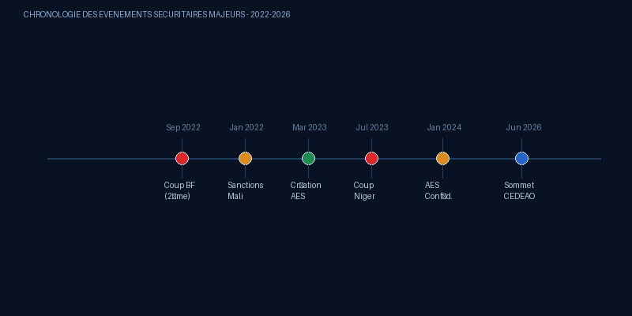
Figure 3 — Chronologie des événements sécuritaires majeurs 2022–2026 — Zone Sahel

Nigeria — budget sécuritaire et signal d'engagement
Premium Times, Vanguard et Punch Nigeria rapportent l'adoption par le Parlement fédéral d'un budget d'urgence pour le renforcement des opérations militaires dans le nord-est et la région du lac Tchad. Cette décision constitue un signal politique positif pour les opérateurs présents dans les zones concernées, bien que sa traduction opérationnelle sur le terrain soit généralement progressive.
Pour les responsables de sûreté : l'adoption formelle de ce budget renforce la capacité de l'État à maintenir un environnement opérationnel dans les zones concernées à moyen terme. Cependant, les délais de déploiement effectif des ressources militaires commandent de maintenir les niveaux de vigilance actuels sur le court terme. Les trois sources journalistiques divergent sur les montants exacts alloués, ce qui invite à la prudence sur les capacités opérationnelles réelles.
► RECOMMANDATIONS OPERATIONNELLES — NIGERIA — ZONES NORD-EST ET LAC TCHAD
- Maintenir les protocoles actuels dans les États de Borno, Zamfara et Sokoto sans assouplissement prématuré.
- Surveiller les signaux de déploiement effectif des ressources sécuritaires comme indicateur d'amélioration réelle.
- Lagos et Abuja : environnement d'affaires praticable — niveaux standard.

Fiabilité 83% | Sources : Premium Times, Vanguard, Punch Nigeria

Guinée — information non vérifiée à Conakry
▌ NIVEAU INFO
Guineenews rapporte des "mouvements" à Conakry assimilables à une tentative de déstabilisation. Cette information n'est à ce stade confirmée par aucune agence internationale (AFP, RFI, BBC Afrique). SENTINEL applique son protocole de source unique : l'information est signalée mais non intégrée à l'analyse. Les responsables de sûreté sont invités à activer leurs relais terrain à Conakry pour vérification indépendante.

Sénégal — tension sociale sectorielle
Séneweb, Pressafrik, Dakar Actu et RFM Sénégal rapportent de façon convergente une réaction sociale à la hausse des tarifs d'électricité (SENELEC). Ce type de tension sectorielle, bien que limitée dans sa portée initiale, peut se généraliser dans un contexte post-électoral encore fragile. Pour les responsables de sûreté, les cortèges de manifestants dans les grandes agglomérations constituent un risque tactique à monitorer.
► RECOMMANDATIONS OPERATIONNELLES — SÉNÉGAL — TENSION SOCIALE ÉLECTRICITÉ
- Éviter les zones de rassemblement pendant les journées d'action annoncées (procédure standard).
- Suivre les positions des syndicats et associations via Séneweb et RFM pour anticipation.
- Environnement général : MODERE — aucune mesure de restriction des déplacements.

Fiabilité 75% | Sources : Séneweb, Pressafrik, Dakar Actu, RFM Sénégal

V. Risques économiques et sécurité des activités

Bénin — dynamique positive, secteur anacarde
Beninwebs, 24h au Bénin, La Nation Bénin, AFP et BBC Afrique confirment conjointement le franchissement du million de tonnes exportées dans la filière anacarde pour la campagne 2025-2026. Cette performance, historique pour le secteur, traduit un environnement économique favorable dans les départements producteurs (Borgou, Atacora) et une dynamique logistique positive autour du port de Cotonou.
Pour les responsables de sûreté des organisations opérant dans le secteur agro-industriel au Bénin : cet afflux d'activité économique génère un flux de trésorerie accru dans les zones rurales, facteur de risque potentiel pour la sécurité des transports de fonds et la sécurité physique des entrepôts de stockage en période de campagne.

Togo — investissement portuaire et implications sécuritaires
Togo First et Togoweb confirment la signature d'un accord d'extension entre l'Autorité Portuaire de Lomé et Mediterranean Shipping Company. L'accroissement prévu de l'activité portuaire génère des implications sécuritaires à intégrer dans les évaluations de risque des opérateurs logistiques : augmentation des flux de marchandises, pression accrue sur les contrôles, risque de trafics illicites profitant de l'augmentation des volumes.

Ghana et Nigeria — pression sur le pouvoir d'achat et risque social
JoyOnline et GhanaWeb documentent des manifestations à Accra liées à la hausse des carburants. Vanguard, Punch et Premium Times signalent des tensions similaires au Nigeria, exacerbées par la dépréciation continue du naira. Pour les responsables de sûreté, la combinaison inflation–dévaluation dans ces deux grandes économies constitue un facteur de risque social de fond susceptible de générer des incidents opportunistes et des mouvements de protestation spontanés dans les grandes agglomérations.
► RECOMMANDATIONS OPERATIONNELLES — SÉCURITÉ DES ACTIFS ET TRANSPORTS DE VALEURS — ZONE CÔTIÈRE
- Intégrer le contexte de tension sociale dans les évaluations de risque transport de fonds au Ghana et Nigeria.
- Renforcer les protocoles de sécurité physique des entrepôts au Bénin pendant la campagne anacarde.
- Surveiller l'évolution du contexte social à Accra et Lagos comme indicateurs avancés de risque.

Fiabilité 78% | Sources : JoyOnline, GhanaWeb, Vanguard, Premium Times, Togo First, Beninwebs

VI. Recommandations opérationnelles consolidées

Mesures immédiates (24–72h)
- Activer les procédures de vérification de localisation pour tout le personnel présent dans les provinces du Sanmatenga, Soum, Séno et Oudalan (Burkina Faso).
- Briefer les équipes terrain Mali, Burkina et Niger sur la fenêtre de vigilance liée au sommet CEDEAO (2–5 juillet).
- Lancer une vérification indépendante via relais terrain à Conakry concernant les informations non confirmées (Guinée).
- Mettre à jour les listes de contacts d'urgence pour toutes les zones en niveau CRITIQUE et ELEVEE.

Mesures à 7–30 jours
- Réviser les plans de continuité d'activité pour le bloc sahélien, en intégrant le scénario d'une décision CEDEAO contraignante.
- Planifier les rotations de personnel dans les zones de niveau CRITIQUE sur des cycles plus courts.
- Intégrer le pic de soudure (août 2026) dans la planification opérationnelle pour les zones humanitaires.
- Évaluer les alternatives logistiques aériennes pour les zones où l'accès routier est compromis (Tombouctou, Sahel burkinabè).

Surveillance continue
- SENTINEL : veille automatisée 312 sources — actualisation toutes les 5 minutes.
- Sources locales prioritaires à monitorer : LeFaso.net, Wakat Séra, Burkina24 (BF) ; Malijet, Maliactu (ML) ; Actuniger (NE) ; RFI Afrique, AFP (confirmation internationale).
- Indicateurs déclencheurs à surveiller : décisions du sommet CEDEAO du 2 juillet ; tout communiqué officiel des autorités de transition burkinabè ; confirmation ou infirmation des informations en provenance de Conakry.

VII. Matrice des sources et niveau de confiance

SENTINEL applique un protocole de vérification croisée strict : toute information intégrée à l'analyse doit être confirmée par au moins trois sources indépendantes. En dessous de ce seuil, l'information est signalée explicitement comme "source unique non confirmée" et exclue des recommandations. Ce protocole réduit le risque d'analyse basée sur des informations erronées ou manipulées.

SOURCE | TYPE | FIAB. | STATUT DANS CE RAPPORT
AFP Afrique | Agence internationale | 97% | Confirmée — référence principale
FAO / FEWS NET / ReliefWeb | Institutionnelle ONU | 94% | Confirmée — données terrain officielles
ACLED | Base de données conflits | 94% | Confirmée — données géoréférencées
RFI Afrique | Radio internationale | 93% | Confirmée — référence principale
BBC Afrique | Audiovisuel international | 91% | Confirmée — recoupement régulier
LeFaso.net | Presse locale BF | 76% | Fiable — vérification croisée systématique
Premium Times NG | Presse indépendante NG | 84% | Fiable — journalisme d'investigation
Wakat Séra | Droits humains BF | 70% | Fiable terrain — recoupement requis
Malijet | Agrégateur ML | 73% | Utile — base locale, vérification obligatoire
Séneweb | Agrégateur SN | 78% | Fiable — large couverture SN
Guineenews | Presse locale GN | 70% | Prudence — source unique dans ce rapport
Beninwebs / 24h Bénin | Presse locale BJ | 67% | Utile local — recoupement AFP requis
KOACI / Linfodrome | Presse locale CI | 71% | Utile — vérification croisée abidjannet

CLAUSE DE RESPONSABILITÉ
Ce rapport est produit automatiquement par le système SENTINEL v2.0 à partir de sources publiques légalement accessibles. Il constitue une aide à la décision pour les professionnels de la sûreté et ne remplace pas l'appréciation du responsable de sûreté sur le terrain. Les recommandations opérationnelles sont indicatives et doivent être adaptées au contexte spécifique de chaque organisation. Toute décision engageant la sécurité des personnes reste de la responsabilité exclusive du responsable de sûreté désigné. Contact : yorot225@gmail.com

